Мамы и папы! Берегите

детей, изучайте с ними

правила дорожного

движения!

Пусть наши дети будут

живы, здоровы и

счастливы!

Муниципальное дошкольное
образовательное учреждение
детский сад № 52 Город Рыбинск, Ярославская область ул. Ясельная, дом 6 dou52@rybadm.ru

Телефон: (4855)-200-708
Эл. почта: sch52@rybadm.ru

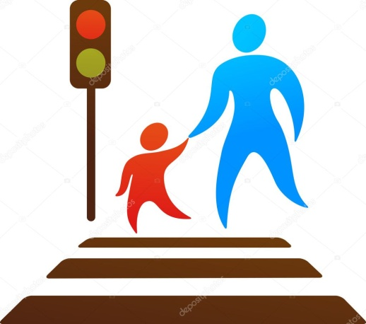

Памятка для родителей

«Возьми ребенка за руку!»
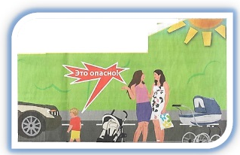

Если Ребенок попал в дорожно транспортное происшествие, виноваты взрослые – мы не досмотрели, не доучили. Но ещё страшнее, когда дети гибнут там, где должно по их мнению, и по Правилам дорожного движения, быть безопасно – на пешеходных переходах.

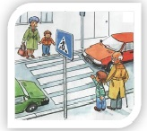
Научите правильно вести себя при переходе проезжей части дороги:

подойдя к бордюру тротуара, остановитесь. Первое правило - «стой».

Если нет светофора,

посмотрите налево и направо и ещё раз налево.

Автомобилей нет? Дорога свободна? Можно ступить на проезжую часть. Если перекрёсток со све-тофором, расскажите о сигналах светофора и объ-

ясните, что на «красный» нужно стоять, а на «зелёный», прежде чем идти, нужно убедиться, что все автомобили остановились. Не отвлекаться, идти по правой стороне «зебры», наблюдать за дорогой. Комментируйте все свои действия вслух.

Выходите с ребенком из дома заблаговременно. По пути в детский сад, магазин, на занятия кружка старайтесь, чтобы у вас всегда в запасе оставался резерв времени: бежать, торопиться даже по тротуару недопустимо. Бежать через проезжую часть дороги – тем более. Это опасно!
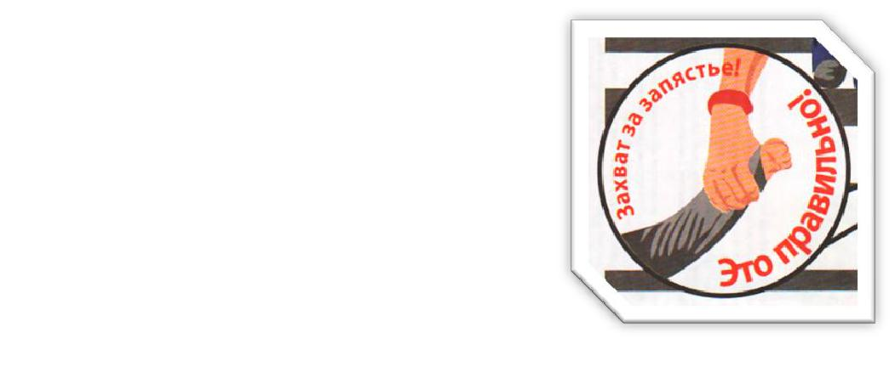

Выходя из дома на улицу, держите сына или дочь за

руку. Никогда не отпускайте ребенка вперед одного: он может внезапно оказаться на пути едущего автомобиля.

При переходе крепко держите ребёнка за запя-стье, так как, если вы будете держать за ладошку, ребёнок может вырваться.

Если ваш ребёнок ещё мал, безопаснее всего, перед тем как ступить на «зебру», взять его на
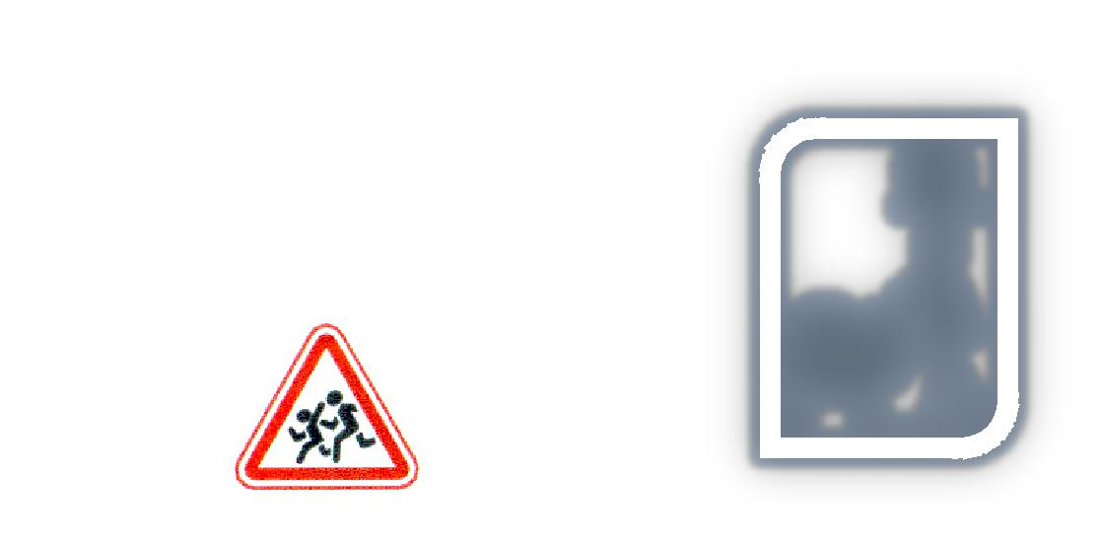

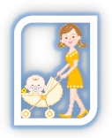
руки.

Требуется особое внимание,

когда вы перевозите малыша в

детской коляске.

